|  |  |
| --- | --- |
|  | **BWL: Beschaffung** |
| Quantitativer Angebotsvergleich |

**C:\Users\Arik\AppData\Local\Microsoft\Windows\Temporary Internet Files\Content.IE5\6BQB5TAS\MC900411862[1].wmfArbeitsauftrag 2 (in Partnerarbeit):**

Führen Sie anhand der in Arbeitsauftrag 1 vorbereiteten Tabelle bitte eine Bezugspreiskalkulation durch. Die hierfür notwendigen Angebote sind auf den Folgeseiten beigefügt.

Bearbeitungszeit: max. **13 Min.**

C:\Program Files\Microsoft Office\MEDIA\CAGCAT10\j0234131.wmf

Welches Angebot sollte Max seinem Chef nach Durchführung dieser Bezugspreiskalkulation weiterempfehlen?

Das Angebot der Firma …………………………………

**C:\Users\Arik\AppData\Local\Microsoft\Windows\Temporary Internet Files\Content.IE5\6BQB5TAS\MC900411862[1].wmfNoch Zeit übrig? Dann bearbeiten Sie bitte die folgenden Zusatzaufgaben…**

1. Diskutieren Sie mit Ihrem Sitznachbarn darüber, warum effiziente Beschaffungsprozesse neben quantitativen auch qualitative Entscheidungskriterien berücksichtigen sollten! Halten Sie Ihre Ergebnisse schriftlich fest!
2. Rechnen Sie die Bezugspreise der drei Anbieter für 200qm aus und nehmen Sie eine ökonomische Bewertung der Differenzen vor. Ist sie Ihrer Meinung nach hoch? Wie bewerten Sie den Unterschied in den Bezugspreisen, wenn es sich im vorliegenden Fall nicht um eine mittelständische Möbelmanufaktur handeln würde, sondern um einen Großkonzern wie Ikea? Halten Sie Ihre Ergebnisse schriftlich fest!

**Angebot 1**

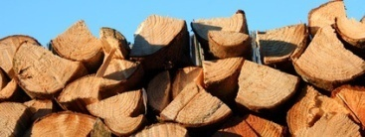

H.J. Maaß * Werner – Siemens - Str. 7 * 55116 Mainz

Robert Heinzmann

Schulmöbel - Manufaktur

Paracelsusstr. 59

74074 Heilbronn Datum: 01.04.20xx

**Angebot**

Sehr geehrter Herr Huber,

gerne bieten wir Ihnen auf Ihre Anfrage hin an:

200 qm Holz der Mooreiche zum Preis von 130,00 € **je** qm.

Bei einer Abnahmemenge von 300qm würden wir Ihnen einen Lieferantenrabatt von 5% gewähren.

Bei der Lieferung fallen Verpackungs- und Versandkosten von 820€ an. Das Zahlungsziel beträgt 14 Tage. Falls Sie den Rechnungsbetrag innerhalb von 7 Tagen begleichen, werden wir Ihnen 2 % Skonto einräumen.

Gerne möchten wir unsere ausgezeichneten Geschäftsbeziehungen mit Ihnen weiterführen und freuen uns auf Ihren Auftrag.

Mit freundlichen Grüßen

Sabine Vogt

___________________________________________________________________

Bankverbindung: Sparkasse Mainz, Kto.-Nr. 654355, BLZ 51050015

Registergericht Mainz HRB-Nr. 65222 * USt-IdNr: DE 666688743

**Angebot 2**

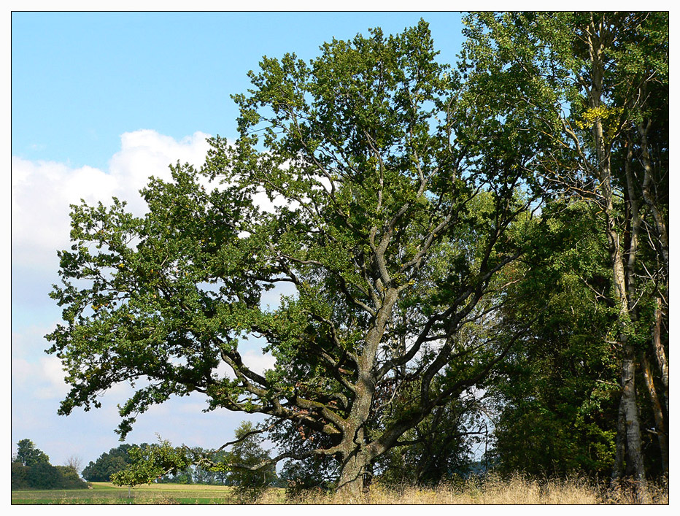

WLW Holz KG * Gerstenstr. 58 * 90402 Nürnberg

Robert Heinzmann

Schulmöbel - Manufaktur

Paracelsusstr. 59

74074 Heilbronn Datum: 01.04.20xx

**Angebot**

Sehr geehrter Herr Huber,

vielen Dank für Ihre Anfrage. Wir können Ihnen folgendes Angebot unterbreiten:

200 qm Holz der Art Mooreiche zum Preis von 135,00 € **je** qm.

Bei dieser Menge gewähren wir Ihnen einen Rabatt von 10 %. Das Zahlungsziel beträgt 10 Tagen ohne Abzug von Skonto.

Bei der Lieferung fallen Verpackungs- und Transportkosten in Höhe von 700 € an.

Wir sichern Ihnen eine schnelle Auftragsbearbeitung sowie erstklassige Qualität zu. Über eine Bestellung würden wir uns freuen.

Mit freundlichen Grüßen

Horst Sauerländer (Geschäftsführer)

___________________________________________________________________

Bankverbindung: Sparkasse Nürnberg, Kto.-Nr. 345712, BLZ 75050000

Registergericht Nürnberg HRB-Nr. 10978 * USt-IdNr: DE 345346789

**Angebot 3**

GrossHolz GmbH

Robert Heinzmann

Schulmöbel - Manufaktur

Paracelsusstr. 59

74074 Heilbronn

Esslingerstr. 25

70599 Stuttgart

Telefon (0711) 45 86 35 - 0

Telefax (0711) 45 86 35 - 77

Internet: www.Grossholz.de

Ansprechpartner Tel.-Nr. Außendienst Datum

Frau Schubert - 453 Herr Voss 31.03.20xx

**Angebot**

Sehr geehrter Herr Huber,

wir bedanken uns für Ihre Anfrage und unterbreiten Ihnen nachstehend das gewünschte Angebot:

|  |  |
| --- | --- |
| **Artikel** | **Preis pro qm (netto)** |
| http://thumbs.dreamstime.com/z/schnitt-eines-baums-eine-eiche-8441776.jpg | **€ 146,00** |

Mooreiche

**Konditionen**:

Zahlbar innerhalb von 8 Tagen mit 2 % Skonto oder innerhalb von 30 Tagen rein netto.

Bei der von Ihnen angefragten Menge gewähren wir einen Lieferantenrabatt von 5%.

Die Lieferung erfolgt Verpackungs- und Versandkostenfrei.

Die Lieferzeit beträgt 2 Wochen nach Auftragseingang.

Wir hoffen unser Angebot erfüllt Ihre Erwartungen und würden uns freuen, Ihren Auftrag zu erhalten.

Mit freundlichen Grüßen

i.A. Schubert

Bankverbindung: LBBW, Kto.-Nr. 644322, BLZ 60050101

Registergericht Stuttgart HRB-Nr. 34222 * USt-IdNr: DE 336788743